1．当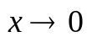时，下列函数中，哪一个是其它三个的高阶无穷小( （C） )
（A）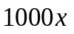 ； （B）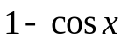 ； （C）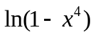（D）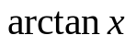
2. 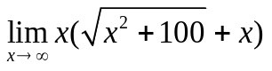=(B)
(A) 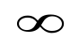 ; (B)-50 ; (C)50 (D)100
3.设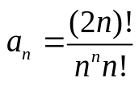，则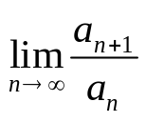为（A）
（A）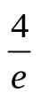 （B）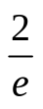 （C）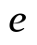 （D）0
4.下列命题中正确的一个是（D）
（A）设s是数集E的上确界，则s必是数集E中最大的数
（B）数列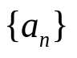有唯一的极限点，则必是收敛的数列
（C）若有界数列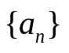中有一个子列收敛，则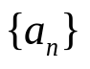必是收敛的数列
（D）设数列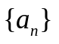单调递增，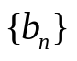单调递减，且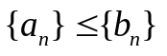, 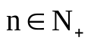，则对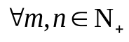，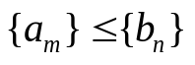成立
5.设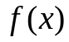在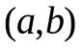可导，且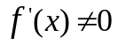，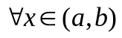，则下列结论正确的是（A）
（A）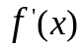在上恒为正或恒为负，且在上严格单调；
（B）在上恒为正或恒为辅；
（C）在上有最小值和最大值；
（D）在上了连续，且在上连续。
6.设函数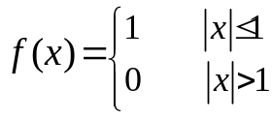，则函数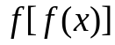为（B）
（A）0 （B）1 （C）0或1 （D）无法确定
7.设函数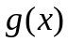在点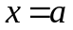处连续，则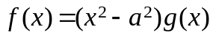在点处（B）
（A）连续，但不可导；
（B）可导，但导函数未必连续；
（C）可导，且导函数连续；
（D）存在二阶导数
8. 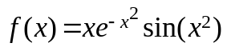在区间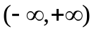上是（A）
（A）有界的奇函数；
（B）有界的偶函数；
（C）无界的奇函数；
（D）无界的偶函数
9.下列命题中不正确的是（D）
（A）若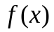在内的某个原函数是常数，则在该区间内恒为零；
（B）若的某个原函数为零，则的所有原函数必为常数；
（C）若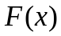是的一个原函数，则必为连续函数；
（D）若在不是连续按时，则在内一定没有原函数
10. 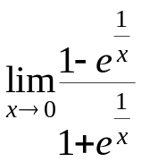的极限为（D）
（A）1 （B）-1 （C）1或-1 （D）不存在

